Oficio Nº 20.215

rrp/mrb

S.133ª/372ª

VALPARAÍSO, 28 de enero de 2025

Tengo a honra comunicar a US. que la Cámara de Diputados, en sesión de esta fecha, tomó conocimiento de la nota enviada por la diputada Ana María Bravo Castro, mediante la cual informa que ha decidido retirar su firma del proyecto de ley que modifica diversos cuerpos legales para prohibir y sancionar la maternidad subrogada, correspondiente al boletín N° 17.337-07, del cual es una de sus autoras.

Lo que tengo a honra poner en vuestro conocimiento, por orden del señor Presidente en ejercicio de la Cámara de Diputados.

Dios guarde a US.

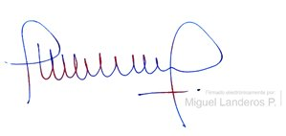

MIGUEL LANDEROS PERKIĆ

Secretario General de la Cámara de Diputados